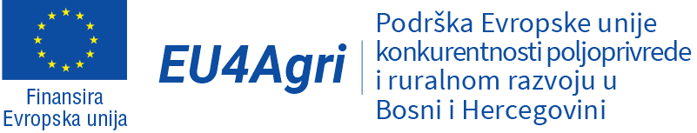

Javni poziv potencijalnim korisnicima bespovratnih sredstava za mjeru podrške investicijama u primarnu poljoprivrednu proizvodnju

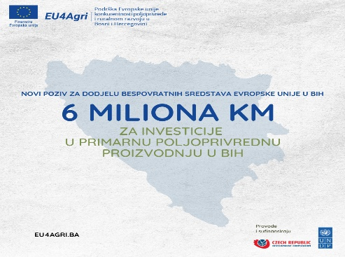
Projekat Evropske unije EU4AGRI objavljuje javni poziv vrijedan 6 miliona KM za podršku investicijama u primarnu poljoprivrednu proizvodnju u BiH s ciljem postizanja održive poljoprivrede, kontrolisane upotrebe prirodnih resursa i uvođenja dobrih praksi, te stvaranja novih i očuvanja postojećih radnih mjesta. Ovaj javni poziv je sedmi po redu objavljen kroz projekat EU4AGRI kako bi se podržao ruralni razvoj, pogotovo u periodu trajanja COVID-19 pandemije i oporavka od krize prouzrokovane njom.

Na javni poziv se mogu prijaviti fizička lica, obrti/preduzetnici, zadruge i preduzeća koja se aktivno bave primarnom poljoprivrednom proizvodnjom u sektorima: proizvodnja mlijeka, proizvodnja mesa, uzgoj žitarica i uljarica, uzgoj voća uključujući vinogradarstvo i masline, uzgoj povrća, proizvodnja sadnog materijala (sadnice voća, presadnice povrća i sjemenski krompir), proizvodnja jaja, uzgoj ribe, uzgoj začinskog bilja, ljekobilja, i gljiva i proizvodnja meda. Podnosioci mogu da podnesu prijave isključivo samostalno.

Svaki podnosilac prijave može aplicirati za bespovratna sredstva u iznosu od 20.000 KM do 200.000 KM (bez PDV-a). Za svaku investiciju podnosilac prijave mora osigurati vlastito sufinansiranje u iznosu od minimalno 35% od ukupnog iznosa investicije, izuzev za sektor proizvodnje voća i povrća gdje vlastito sufinansiranje iznosi minimalno 30%.

Svi zainteresirani mogu pristupiti javnom pozivu ovdje: https://eu4agri.ba/calls/javni-poziv-potencijalnim-korisnicima-bespovratnih-sredstava-za-mjeru-podrske-investicijama-u-primarnu-poljoprivrednu-proizvodnju/

Krajnji rok za podnošenje prijava je 31. januar 2022. godine do 17.00 sati.

Kroz projekat EU4AGRI do sada je podržano 45 investicija bosanskohercegovačkih poljoprivrednika i preduzeća sa investicijama ukupne vrijednosti 10.7 miliona KM od čega je 6.3 miliona KM finansirala EU. U sklopu EU4AGRI, EU pruža podršku jačanju konkurentnosti poljoprivrede i ruralnom razvoju u BiH. Kroz EU4AGRI-Recovery, EU pruža podršku Bosni i Hercegovini u ublažavanju ekonomskih efekata pandemije COVID-19 na poljoprivredno-prehrambena preduzeća i operatere ruralnog turizma, te osiguranje kontinuiteta njihovog poslovanja, dok se kroz EU4BusinessRecovery utiče na smanjenje posljedica izazvanih pandemijom na poljoprivredna i turistička preduzeća, mikro, mala i srednja preduzeća. Za sva tri projekta Europska unija izdvojila je 38 miliona eura.
Projekte provodi Razvojni program Ujedinjenih nacija (UNDP) u Bosni i Hercegovini (BiH) u partnerstvu sa Češkom razvojnom agencijom (za EU4AGRI i EU4AGRI-Recovery) i Deutsche Gesellschaft für Internationale Zusammenarbeit (GIZ) GmbH i Međunarodnom organizacijom rada (ILO) (za EU4BusinessRecovery).

